ОБЛАСТНОЕ ГОСУДАРСТВЕННОЕ БЮДЖЕТНОЕ ПРОФЕССИОНАЛЬНОЕ ОБРАЗОВАТЕЛЬНОЕ УЧРЕЖДЕНИЕ
«ТОМСКИЙ ЭКОНОМИКО-ПРОМЫШЛЕННЫЙ КОЛЛЕДЖ»
ПРОЕКТИРОВАНИЕ И РАЗРАБОТКА
СЕРВИСА ИГРОВЫХ СОХРАНЕНИЙ «PlaySaveBack»
ДИПЛОМНЫЙ ПРОЕКТ
СПЕЦИАЛЬНОСТЬ 09.02.07 ИНФОРМАЦИОННЫЕ СИСТЕМЫ И ПРОГРАММИРОВАНИЕ
Выполнил:
Студент группы 1912с
___________ / Заикин В.А
«___» ____________ 2025 г.
Проверил:
Преподаватель
____________ / Уляхин В.А.
«___» ____________ 2025 г.
Оценка «______________»
Оглавление
Введение 3
Информация о проекте 3
Актуальность 3
Глоссарий 4
Глава 1. Техническое задание 5
Общее описание 5
Требования к функциональности 6
Ролевая модель 7
Диаграмма прецедентов 8
Диаграммы последовательностей 9
Технологический стек 18
Хранимые данные 18
Требования к REST API 19
Макеты интерфейса десктопного приложения клиента 33
Глава 2. Проектирование и разработка базы данных 41
Концептуальная модель данных 41
Логическая модель данных 42
Физическая модель данных 42
Словарь данных 44

Введение

Информация о проекте
Название | Сервис игровых сохранений «PlaySaveBack»
Цель | Спроектировать и разработать сервис игровых сохранений «PlaySaveBack»
Задачи | - Разработать базу данных сервиса на SQLite.  - Спроектировать структуру API сервиса.  - Разработать сервер API сервиса на фреймворке Laravel.  - Разработать десктопное приложение на WinUI 3 для клиента.  - Разработать автоматизированные тесты и провести тестирование.  - Разработать сценарии ручного тестирования десктопного приложения и провести тестирование.  - Разработать руководство пользователя.

Актуальность
Современные игроки сталкиваются с проблемой хранения и управления своими игровыми сохранениями. Многие игры не предоставляют удобных средств для резервного копирования, версионности или переноса сохранений между устройствами. Это особенно актуально для пользователей, которые переустанавливают операционную систему, используют несколько игровых платформ или хотят вернуться к определённому состоянию игры. Существующие решения, такие как Steam Cloud, не всегда охватывают все игры и предоставляют ограниченные возможности управления резервными копиями, а также требуют наличие игры в их сервисе.
Разрабатываемая система решает эту проблему, предоставляя удобный инструмент для хранения, управления и синхронизации игровых сохранений в облаке. Пользователи смогут загружать и восстанавливать сохранения, отслеживать изменения, а также делиться своими данными с другими игроками.
Таким образом, система повышает удобство использования сохранений, минимизирует риск потери прогресса и предоставляет новые возможности для взаимодействия пользователей с их игровыми данными.

Глоссарий
Понятие | Определение понятия
API | (интерфейс программирования приложений) – набор определенных правил и соглашений, который используется для взаимодействия между различными программными компонентами. API определяет, как различные части программного обеспечения могут взаимодействовать друг с другом, обычно путем обмена данными и выполнения определенных операций.
Postman | Инструмент для тестирования и разработки API. Он предоставляет удобный интерфейс для отправки HTTP запросов к API, а также для анализа ответов.
Draw.io | Бесплатный онлайн и оффлайн инструмент для создания диаграмм и схем. Он предоставляет широкий набор инструментов и элементов, которые позволяют пользователям создавать различные типы диаграмм, такие как организационные диаграммы, блок-схемы, ER-диаграммы, сетевые диаграммы, диаграммы потока процессов и многое другое.
CRUD | Акроним, обозначающий четыре базовые функции, используемые при работе с данными: создание, чтение, модификация, удаление.
Laravel | Бесплатный, открытый фреймворк для создания веб-приложений на языке программирования PHP. Он предоставляет структуру и базовые инструменты для быстрого создания веб-приложений, используя принципы модели-представления-контроллер (MVC) и другие современные подходы к разработке.

Глава 1. Техническое задание

Общее описание
Разрабатываемый сервис представляет собой систему управления сохранениями видеоигр с возможностью резервного копирования и восстановления данных. В основе проекта лежит клиентское приложение на WinUI 3, взаимодействующее с серверной частью, реализованной на Laravel. Система предназначена для геймеров, которые хотят сохранять, управлять и восстанавливать свои игровые данные без привязки к конкретному устройству.
Система поддерживает версионность сохранений, интеграцию с облачными сервисами и возможность совместного использования сохранений с другими пользователями.
При отсутствии игры в базе данных пользователю предоставляется возможность добавить её в библиотеку в качестве сторонней. Это позволит сохранять и управлять файлами сохранений для данной игры. Однако оформление сохранений в виде публичных постов будет доступно только для игр, присутствующих в базе данных.
Функционал гостя охватывает регистрацию, авторизацию и восстановления аккаунта (см. Рисунок 1).
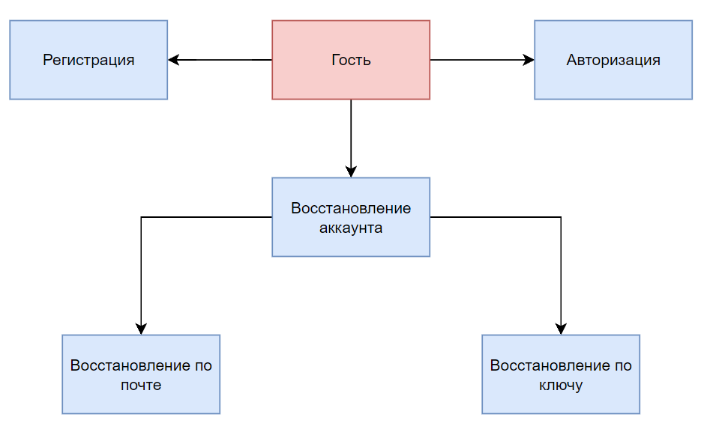
Рисунок 1 – Функционал гостя
Функционал пользователя охватывает управление библиотекой игр, работой с сохранениями и профилем, управление своими игровыми данными. Детали функционала пользователя представлены на Рисунок 2.
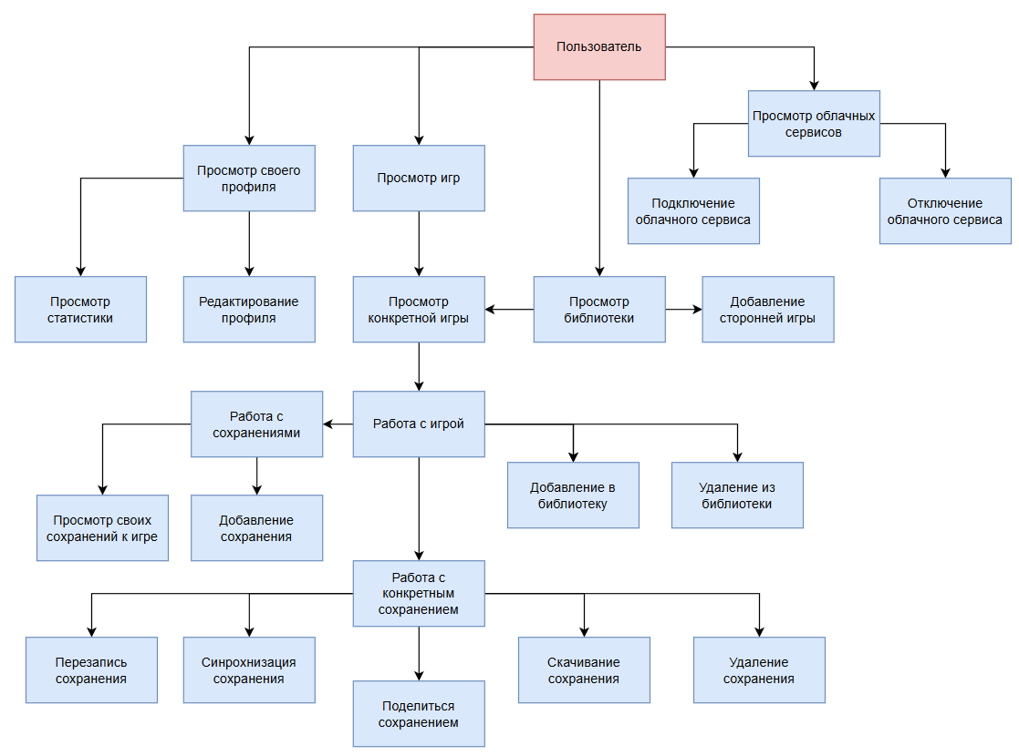
Рисунок 2 – Функционал пользователя

Требования к функциональности

Гости
- Аутентификация и регистрация.
  - Аутентификация производится по токену, который генерируется при входе и отзывается при выходе.
  - Вход на другом устройстве не должен вызывать выход из аккаунта на всех устройствах одного пользователя.
- Восстановление аккаунта
  - Возможность восстановления аккаунта по особому ключу, выданного при регистрации.

Пользователи
- Управление своей библиотекой игр
- Добавление игры в библиотеку из списка доступных игр.
- Добавление сторонней игры, если нужной игры нет в БД.
- Удаление игры из библиотеки.
- Добавление или удаление игры в избранное.
- Управление сохранениями
- Просмотр списка всех сохранений.
- Просмотр сохранений для конкретной игры.
- Загрузка сохранения на облачное хранилище.
- Восстановление сохранения.
- Перезапись сохранения.
- Добавление нового сохранения для игры.
- Удаление сохранения.
- Поделиться сохранением.
- Работа с профилем
- Просмотр своего профиля.
- Обновление данных профиля.
- Просмотр статистики
- Просмотр информации об играх
- Просмотр списка всех доступных игр.
- Просмотр информации о конкретной игре.

Ролевая модель
Клиент — основной авторизированный пользователь сервиса, который загружает, организует и пользуется сохранениями.
Гость — неавторизированный пользователь, которому доступна только регистрация, вход и восстановление аккаунта.
Более структурированная и подробная информация представлена в Таблица 1.
Таблица 1 – Ролевая модель системы
Раздел | Фичи | Пользователь | Гость
Аутентификация и регистрация | Вход | нет | да
 | Регистрация | нет | да
 | Восстановление аккаунта | нет | да
 | Выход | да | нет
Профиль | Просмотр своего профиля | да | нет
 | Обновление профиля | да | нет
Библиотека | Получить свою библиотеку | да | нет
 | Добавить игру в библиотеку | да | нет
 | Удалить игру из библиотеки | да | нет
 | Добавить игру в избранное | да | нет
 | Убрать игру из избранного | да | нет
 | Обновление данных библиотеки | да | нет
Сохранения | Перезапись сохранения | да | нет
 | Просмотр своих сохранений к игре | да | нет
 | Синхронизация сохранения | да | нет
 | Создание сохранения | да | нет
 | Удаления сохранения | да | нет
 | Восстановление сохранения | да | нет
 | Скачивание сохранения | да | нет
Игры | Просмотр всех игр | да | нет
 | Просмотр игры | да | нет
Сторонние игры | Добавление сторонней игры | да | нет
Облачные сервисы | Подключение облачного сервиса Google Drive | да | нет
 | Отключение облачного сервиса Google Drive | да | нет

Диаграмма прецедентов
Диаграмма прецедентов используется для моделирования функциональных требований системы и взаимодействия между пользователями и системой. Она помогает определить основные сценарии использования системы и её ключевые функции. Состоит из следующих ключевых элементов:
- Акторы: роли пользователей или внешних систем, взаимодействующих с системой
- Прецеденты: функциональные возможности или сценарии, которые система предоставляет
- Связи: взаимодействия между акторами и прецедентами
- Включение и расширение: отношения между прецедентами для повторного использования или добавления дополнительного поведения
На диаграмме отражены ключевые функции, такие как управление сохранениями, библиотекой, работа со своим профилем и играми (см. Рисунок 3).
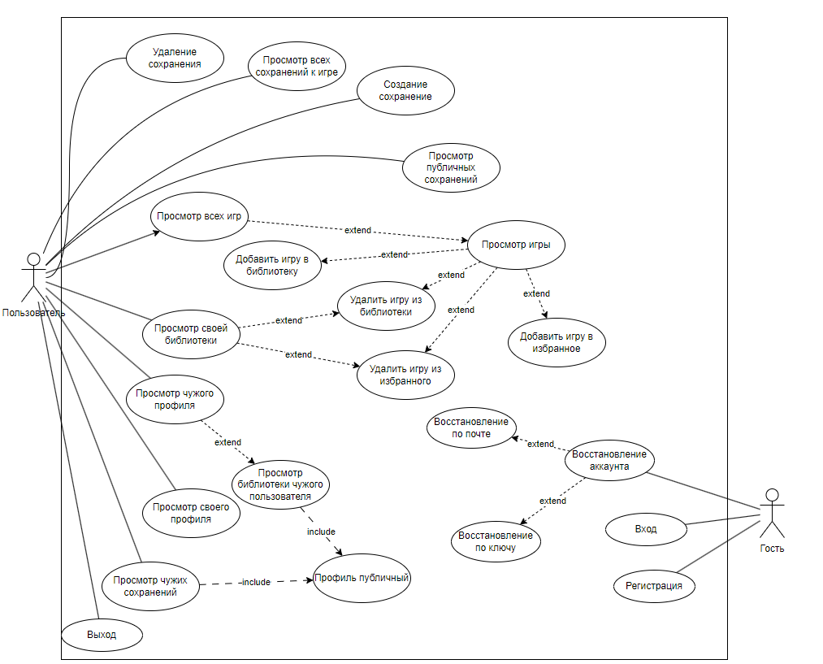
Рисунок 3 – Диаграмма прецедентов

Диаграммы последовательностей
//TODO: описать все оставшиеся
Диаграмма последовательностей визуализирует взаимодействие объектов в системе в рамках конкретного сценария. Она отражает последовательность сообщений, передаваемых между объектами, и их временную упорядоченность. Состоит из следующих ключевых элементов:
- Объекты и акторы: участники взаимодействия
- Сообщения: вызовы методов или передача данных между объектами
- Временная ось: вертикальная линия, показывающая порядок событий
- Активация: период активности объекта при выполнении операции
- Фреймы: обёртки над элементами для описания конкретного случая или цикла

Общие диаграммы-дополнения
Общие диаграммы последовательности не являются самостоятельными и предназначены для дополнения к другим последовательностям для разгрузки повторяющихся элементов. Обычные диаграммы ссылаются на дополнительны посредством цветной активации по цвету выхода и припиской «(Общее: <название>)».
Валидация тела POST запроса осуществляется посредником, проверяя заданные правила на ключах (см. Рисунок 4). Имя ссылки: «валид».
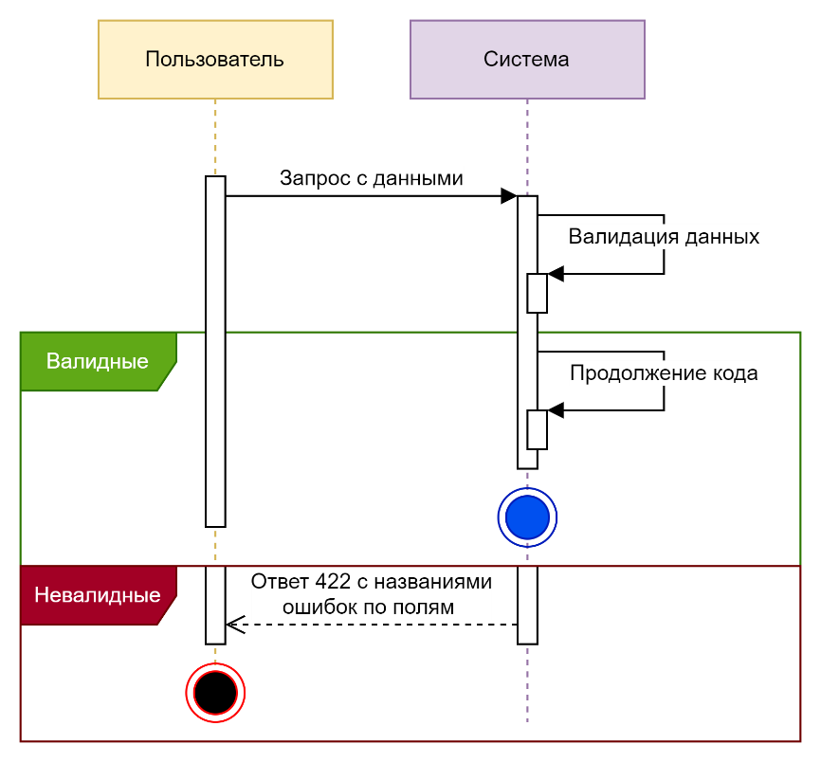
Рисунок 4 – Валидация тела запроса
Внесения в контекст кода модель пользователя и отброс неавторизированных осуществляется посредником, проверяя токен в заголовках запроса и запрашивая пользователя с этим ИД (см. Рисунок 5). Имя ссылки: «токен».
Внесения в контекст кода модель объекта по ИД и отброс если не модель не найдена осуществляется посредником, беря из маршрута ИД и запрашивая из БД её модель (см. Рисунок 6). Имя ссылки: «сущ».
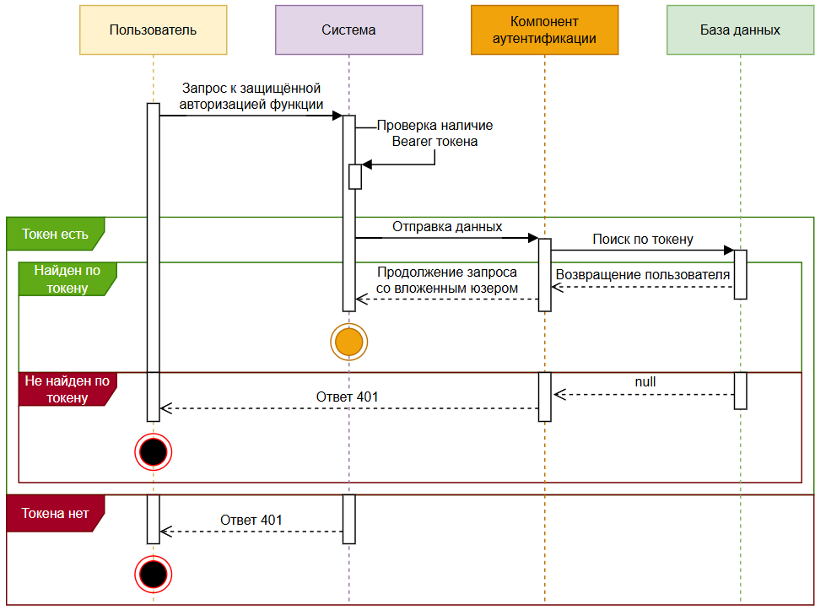
Рисунок 5 – Проверка токена и внесение в контекст пользователя
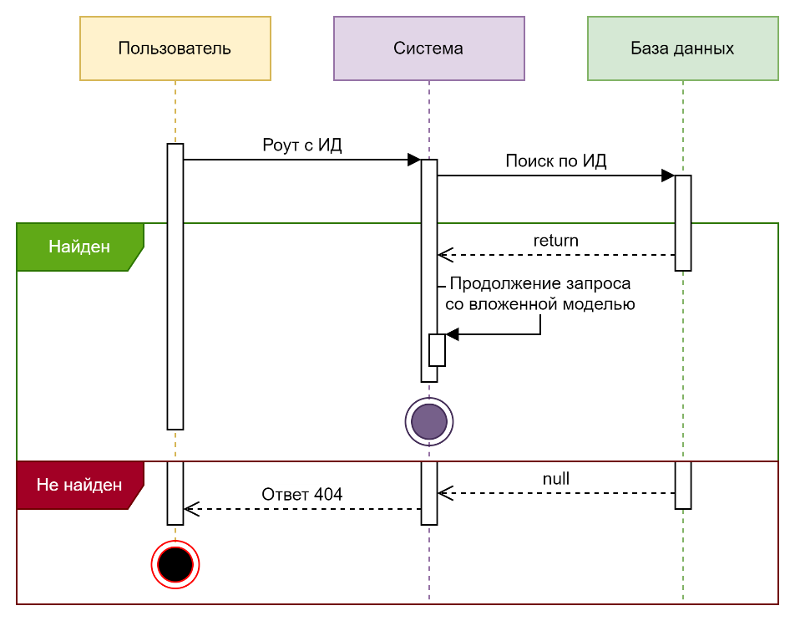
Рисунок 6 – Проверка существования объекта БД

Функции аутентификации
Регистрация новой учётной записи представлена на Рисунок 7.
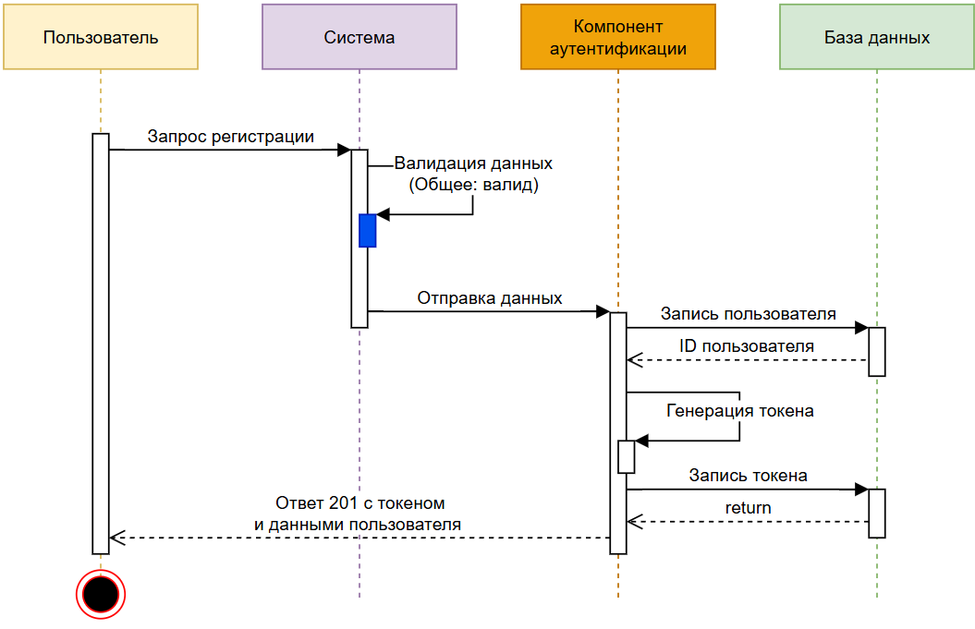
Рисунок 7 – Регистрация
Вход по реквизитам представлена на Рисунок 8.
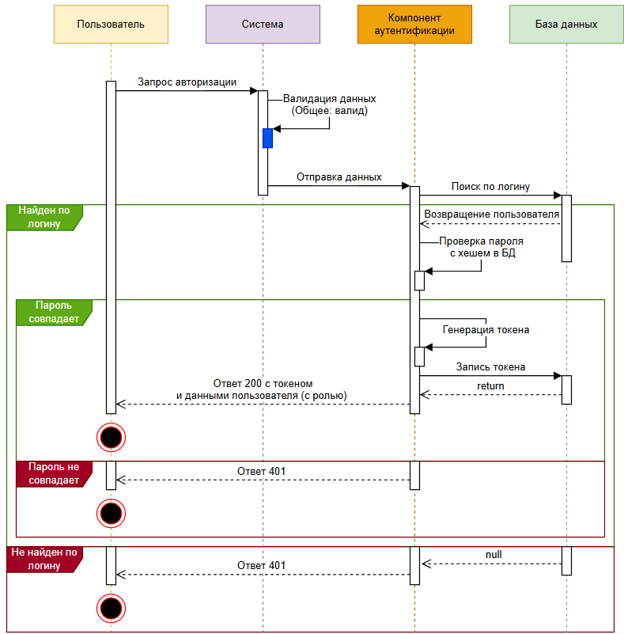
Рисунок 8 – Вход
Выход и удаление токена представлено на Рисунок 9.
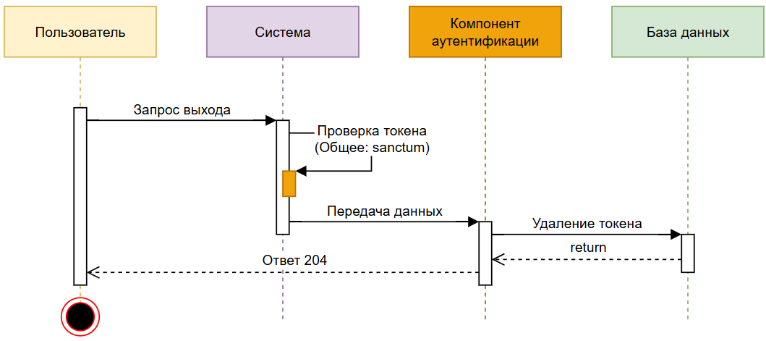
Рисунок 9 – Выход
Восстановление пароля с помощью KEY представлен на Рисунок 10.
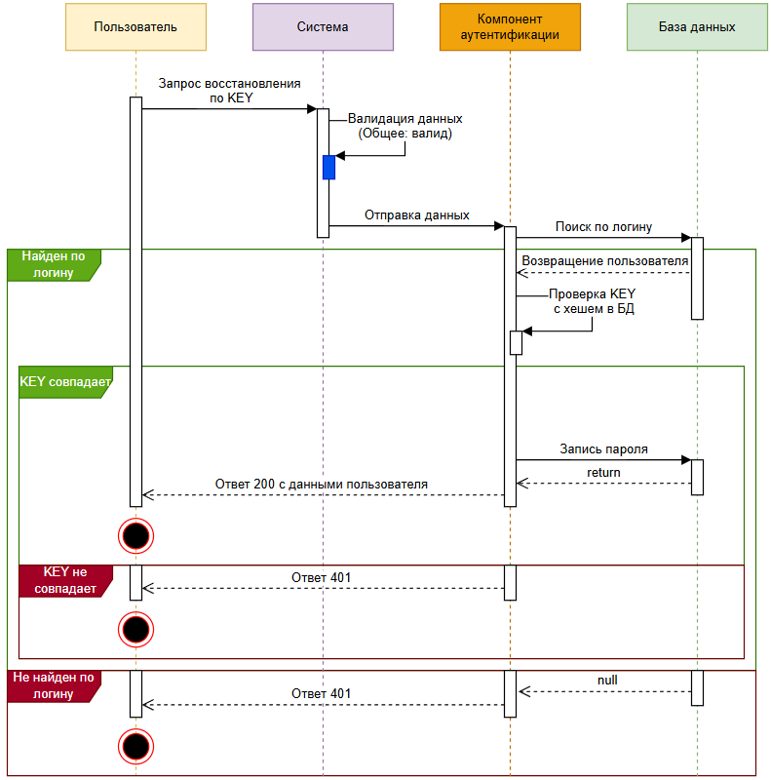
Рисунок 10 – Восстановление по KEY

Работа с профилем
Просмотр своего профиля представлен на Рисунок 11.
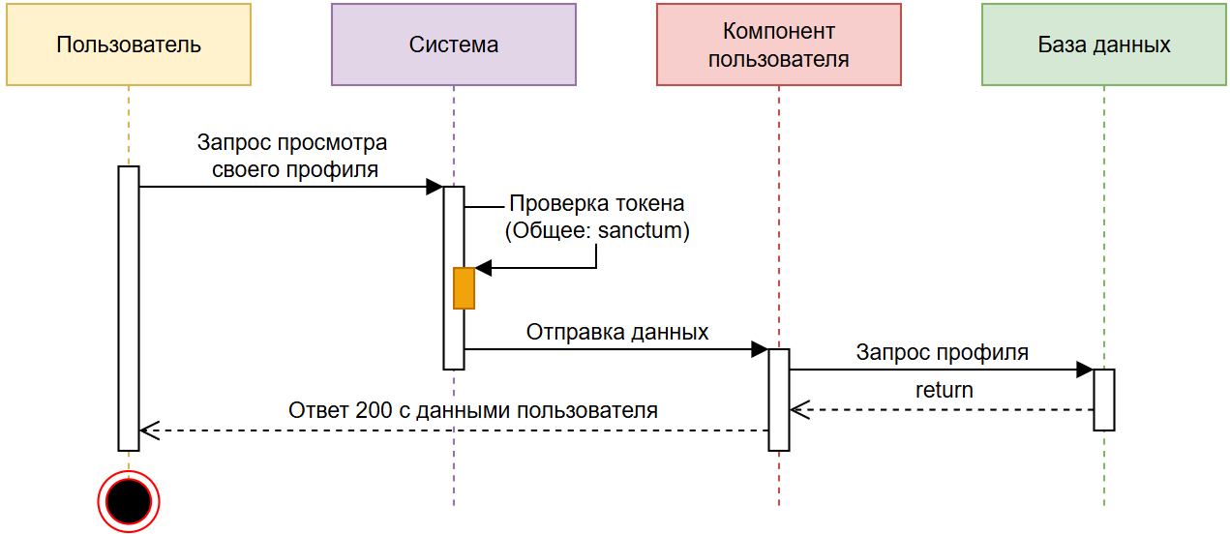
Рисунок 11 – Просмотр своего профиля
Обновление своего профиля представлен на Рисунок 13.
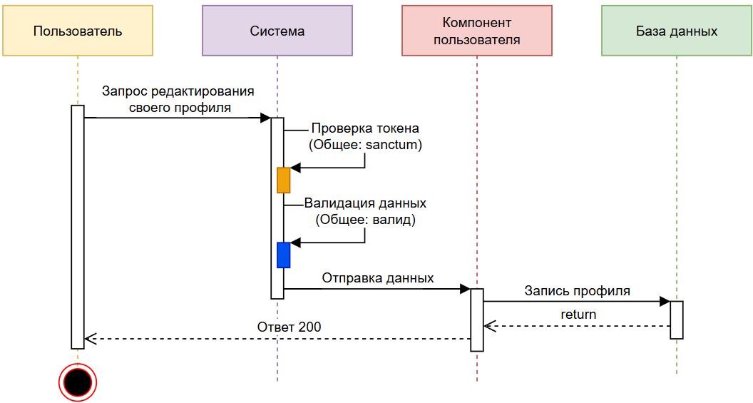
Рисунок 13 – Обновление своего профиля

Работа с библиотекой
Получение свой библиотеки представлен на Рисунок 14.
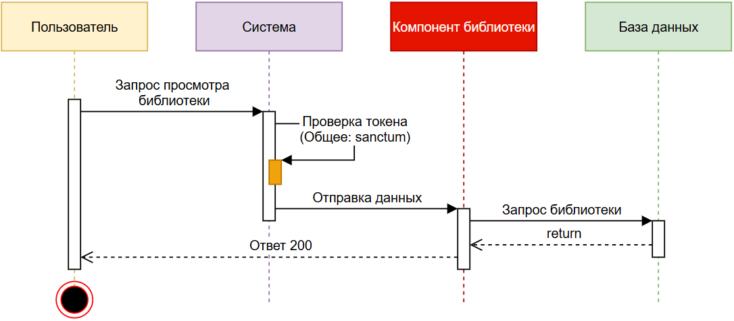
Рисунок 14 – Получение своей библиотеки
Добавление игры в библиотеку представлен на Рисунок 15.
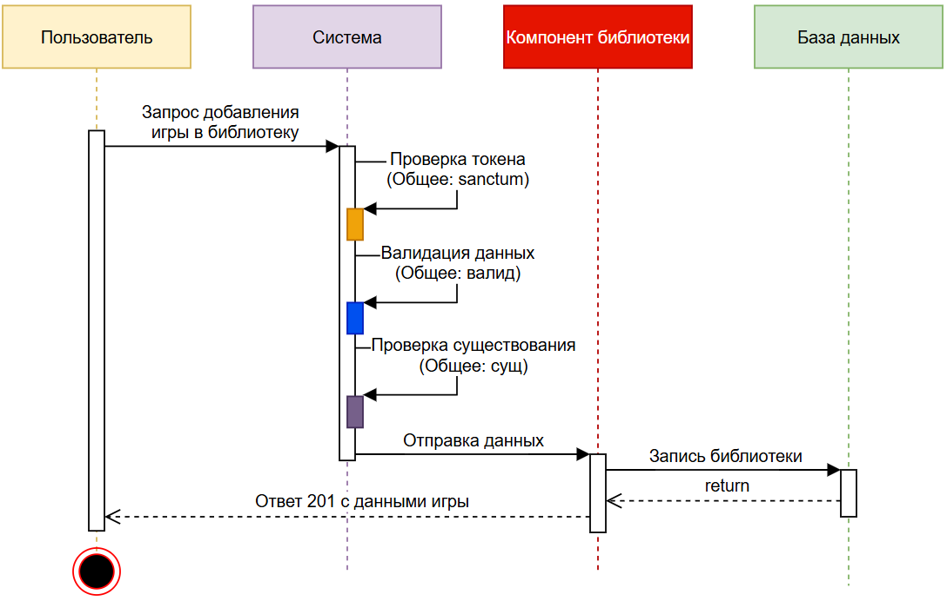
Рисунок 15 – Добавление игры в библиотеку
Удаление игры из библиотеки представлен на Рисунок 16.
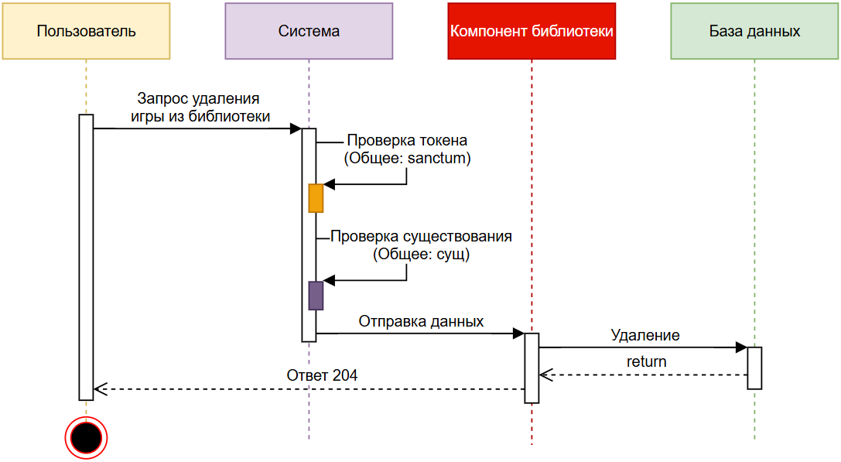
Рисунок 16 – Удаление игры из библиотеки
Обновление данных игры в библиотеки представлен на Рисунок 17.
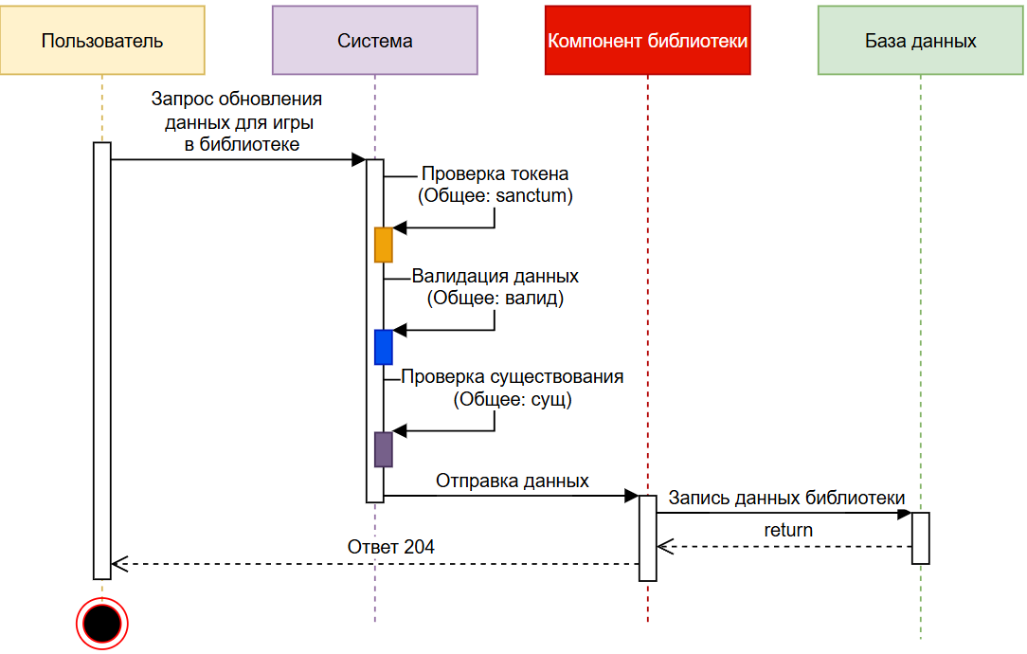
Рисунок 17 – Обновление данных игры в библиотеке
Переключение избранного статуса игры представлен на Рисунок 18.
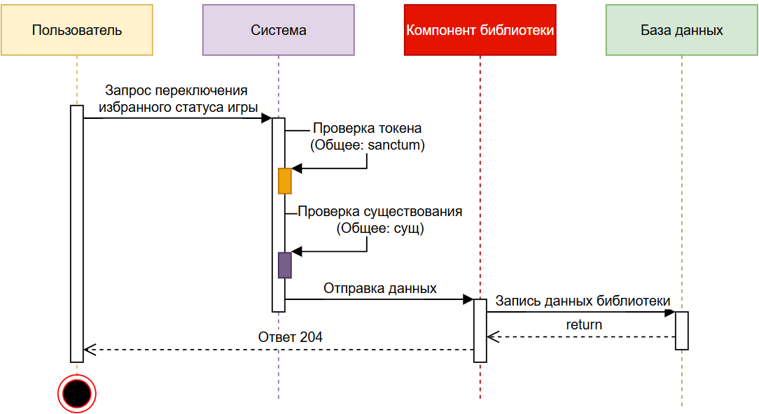
Рисунок 18 – Переключение избранного статуса игры

Технологический стек
Серверная часть
Язык программирования: PHP 8.3
Фреймворк для разработки: Laravel 12
Система управление базами данными: SQLite

Десктопное приложение
Язык программирования и разметки: C#, XAML
Фреймворк для разработки: WinUI 3

Хранимые данные
- Пользователи: уникальный идентификатор пользователя, электронная почта, хеш пароля, никнейм, аватар, логин, заголовок профиля, ключ.
- Игры: уникальный идентификатор игры, название игры, платформа, код игры.
- Сторонние игры: уникальный идентификатор сторонней игры, название сторонней игры, идентификатор пользователя.
- Облачные сервисы: уникальный идентификатор облачного сервиса, название облачного сервиса, описание облачного сервиса, иконка облачного сервиса.
- Облачные сервисы пользователей: уникальный идентификатор связи пользователя и облачного сервиса, токен доступа, токен обновления, время истечения токена, идентификатор облачного сервиса, идентификатор пользователя.
- Сохранения: уникальный идентификатор сохранения, идентификатор файла сохранения, название файла сохранения, название версии сохранения, размер файла сохранения, описание сохранения, хэш файла сохранения, дата последней синхронизации сохранения, идентификатор пользователя, идентификатор игры, идентификатор сторонней игры, идентификатор облачного сервиса пользователя.
- Библиотеки: уникальный идентификатор библиотеки, идентификатор пользователя, идентификатор игры, время последнего запуска игры, время, проведённое в игре, флаг избранного, идентификатор сторонней игры.
- Пути игр к папке сохранений: уникальный идентификатор пути, путь к папке сохранений, идентификатор игры.
- Посты: уникальный идентификатор поста, заголовок поста, содержимое поста, идентификатор сохранения.
- Картинки: уникальный идентификатор картинки, путь до картинки.
- Пост-Картинки: связующий идентификатор картинки, связующий идентификатор поста.

Требования к REST API

Общие требования
Должно быть открытое АPI — правила CORS должны разрешать доступ с других доменов.
Идентификацию пользователя для не гостевых функции должно быть организовано посредством Bearer Token.
При попытке доступа к защищенным авторизацией функциям системы во всех запросах необходимо возвращать ответ следующего вида:
Response
Status: 401 Unauthorized
Content-Type: application/json
Body: {
“message”: “Unauthorized”
}
При попытке доступа авторизованным пользователем к функциям недоступным для своей роли во всех запросах необходимо возвращать ответ следующего вида:
Response
Status: 403 Forbidden
Content-Type: application/json
Body: {
“message”: “Forbidden”
}
При попытке получить несуществующий ресурс возвращать ответ следующего вида:
Response
Status: 404 Not Found
Content-Type: application/json
Body: {
“message”: “Not Found”
}
В случае ошибок связанных с валидацией данных в теле запроса необходимо возвращать следующий ответ:
Response
Status: 422 Unprocessable Content
Content-Type: application/json
Body: {
"errors": [
<ключ>: [
<ошибка>,
<ошибка>,
...
],
<ключ>: [...],
...
]
}
Вместо поля <ключ> должно быть название ключа запроса, в котором произошла ошибка валидации, а вместо <ошибка> — описание допущенной ошибки в этом ключе. Ошибок в одном ключе может быть множество, как и в одном запросе — множество ключей с ошибками.

Авторизация

Регистрация
Запрос позволяет пользователю зарегистрироваться, а также вернуть его токен и ключ.
Request | Response
URL: {api}/register  Method: POST  Content-Type: application/json  Body: {  "login": {login},  "password": {password},  "password_confirmation": {password_confirmation}  } | Status: 201 Created  Content-Type: application/json  Body: {  "token": <токен>  "user": <данные_пользователя>  “key”: <ключ пользователя>  }  Возможные статус-коды: 201, 422
Входные параметры:
№ | Название | Тип | Обяз | Условия | Описание | Пример
1 | api | string | да |  | URL до API | https://ex.com/api
2 | login | string | да | мин: 4, макс: 64, уник | Логин | test
3 | email | string | нет | email, макс: 255 | Электронная почта | example@ex.ru
4 | password | string | да | мин: 8, макс: 255 | Пароль | Test123!
5 | password_confirmation | string | да | мин: 8, макс: 255, совпадает с password | Подтверждение пароля | Test123!

Авторизация
Запрос позволяет авторизировать пользователя и получить токен доступа.
Request | Response
URL: {api}/login  Method: POST  Content-Type: application/json  Body: {  "login": {login},  "password": {password}  } | Status: 200 OK  Content-Type: application/json  Body: {  "token": <токен>  "user": {  <"role": "admin">  "name": "Testello",  "login": "test"  }  }  Возможные статус-коды: 200, 401, 422
Входные параметры:
№ | Название | Тип | Обяз | Описание | Пример
1 | login | string | да | Логин | mylogin
2 | password | string | да | Пароль | Pass123!

Выход
Запрос предназначен для удаления текущего токена пользователя.
Request | Response
URL: {api}/logout  Method: POST  Authorization: Bearer {token} | Status: 204 No Content  Возможные статус-коды: 200, 401
Входные параметры:
№ | Название | Тип | Обяз | Описание | Пример
1 | token | string | да | API токен | 2|bRAnLwqE78gsX4Iwj2YjatONWQd1312cc5f

Восстановление с помощью ключа
Запрос предназначен для восстановления пароля пользователя с помощью ключа, выданного при регистрации.
Request | Response
URL: {api}/restore-from-key  Method: POST  Content-Type: application/json  Body: {  "login": {login},  "key": {password},  “new_password”: {new_password},  “new_password_confirmation”: {new_password_confirmation},  “logout”: {logout}  } | Status: 200 OK  Content-Type: application/json  Body: {  "user": {  <"role": "admin">  "name": "Testello",  "login": "test"  }  }  Возможные статус-коды: 200, 401, 422
Входные параметры:
№ | Название | Тип | Обяз | Условия | Описание | Пример
1 | login | string | да |  | Логин | MyLogin
2 | key | integer | да | мин: 6, макс: 6 | Ключ | 666666
3 | new_password | string | да | мин: 6, макс: 255 | Новый пароль | Test123!
4 | new_password_confirmation | string | да | мин: 6, макс: 255, совпадает с new_password_confirmation | Подтверждение нового пароля | Test123!
5 | logout | boolean | нет |  | Удаление всех токенов,  0 – нет  1 – да | 1

Работа с профилем

Получение своего профиля
Запрос на получение данных о себе.
Request | Response
URL: {api}/profile  Method: GET  Authorization: Bearer {token} | Status: 200 OK  Content-Type: application/json  Body: {  "id": 3,  "nickname": "Test",  "header": "urlToImg",  "avatar": "urlToImg",  "login": "Test123",  "email": “email@ex.ru”  }  Возможные статус-коды: 200, 401

Обновление своего профиля
Запрос на изменение данных о себе.
Request | Response
URL: {api}/profile  Method: POST  Authorization: Bearer {token}  Content-Type: application/json  Body: {  "login": {login},  "password": {password}  } | Status: 200 OK  Content-Type: application/json  Body: {  "id": 3,  "nickname": "Test",  "header": "urlToImg",  "avatar": "urlToImg",  "login": "Test123",  "email": “email@ex.ru”  }  Возможные статус-коды: 200, 401, 422
Входные параметры:
№ | Название | Тип | Обяз | Условия | Описание | Пример
1 | nickname | string | нет | мин: 2, макс: 64, уник | Имя пользователя | Testello2
2 | login | string | нет | мин: 2, макс: 64, уник, regex: ^[a-zA-Z0-9_-]+$ | Логин | test2
3 | password | string | нет | мин: 8, макс: 255 | Пароль | NewPass!
4 | email | string | нет | email, макс: 255, уник (исключая текущего пользователя) | Email пользователя | user@example.com
5 | current_password | string | да, при наличии new_password | изменение пароля на новый | Текущий пароль | OldPass123
6 | new_password | string | нет | мин: 6, confirmed | Новый пароль | NewPass123
7 | new_password_confirmation | string | нет | мин: 6 | Подтверждение нового пароля | NewPass123
8 | header | string | нет | url, regex:/\.(jpe?g|png|gif|svg)(\?.*)?$/i | Шапка | https://example.com/header.jpg
9 | header_file | file | нет | image, mimes:jpeg,png,jpg,gif,svg, max:2048, | Файл шапки изображения | -
10 | avatar | string | нет | url, regex:/\.(jpe?g|png|gif|svg)(\?.*)?$/i | Аватар | https://example.com/avatar.jpg
11 | avatar_file | file | нет | image, mimes:jpeg,png,jpg,gif,svg, max:2048 | Файл аватара | -

Получение статистики
Запрос на получение своей статистики.
Request | Response
URL: {api}/profile/statistic  Method: GET  Authorization: Bearer {token} | Status: 200 OK  Content-Type: application/json  Body: {  "totalPlayed": 483,  "recentlyPlayed": [  {  "game": {  model  },  "time_played": 7  },  {},  ]  }  Возможные статус-коды: 200, 401

Получение облачных сервисов
Запрос на получение доступных и подключенных облачных сервисов.
Request | Response
URL: {api}/profile/services  Method: GET  Authorization: Bearer {token} | Status: 200 OK  Content-Type: application/json  Body: [  {  "id": 1,  "name": "Google Drive",  "icon": "url",  "description": "Google Drive API",  "is_connected": false  }  ]  Возможные статус-коды: 200, 401

Работа с библиотекой

Получение своей библиотеки
Запрос на получение доступных и подключенных облачных сервисов.
Request | Response
URL: {api}/library?limit={limit}?page={page}  Method: GET  Authorization: Bearer {token} | Status: 200 OK  Content-Type: application/json  Body: {  "data": [  {  "id": 9,  "last_played_at": "2025-05-18 00:00:30",  "time_played": 266,  "is_favorite": false,  "sideGame": {  model  }  },  {  "id": 7,  "last_played_at": "2025-05-18 00:03:19",  "time_played": 107,  "is_favorite": false,  "game": {  model  }  },  ]  }  Возможные статус-коды: 200, 401
Входные параметры:
№ | Название | Тип | Обяз | Условия | Описание | Пример
1 | limit | integer | нет | ≥ 0 | Количество элементов на странице (0 — отключает пагинацию, >0 — ограничивает вывод указанным числом записей) | 0
2 | page | integer | нет | ≥ 0 | Номер страницы | 2

Добавление игры в библиотеку
Запрос для добавления игры в библиотеку.
Request | Response
URL: {api}/library/game/{gameID}  Method: POST  Authorization: Bearer {token} | Status: 201 Created  Content-Type: application/json  Body: {  "id": 10,  "side_game_id": null,  "last_played_at": null,  "time_played": 0,  "is_favorite": false,  "game": {model}  }  Возможные статус-коды: 201, 401, 404
Входные параметры:
№ | Название | Тип | Обяз | Условия | Описание | Пример
1 | gameID | integer | да | > 0 | Уникальный идентификатор игры в системе | 2

Переключение статуса избранного для игры
Запрос для переключения статуса избранного для игры. Если игра не в избранном → добавляется в избранное. Если игра уже в избранном → удаляется из избранного.
Request | Response
URL: {api}/library/game/{gameID}  Method: PATCH  Authorization: Bearer {token} | Status: 204 No Content  Возможные статус-коды: 204, 401, 404

Обновление данных игры в библиотеке
Запрос для обновления данных игры в библиотеке.
Request | Response
URL: {api}/library/game/{gameID}/update  Method: PATCH  Authorization: Bearer {token} | Status: 204 No Content  Возможные статус-коды: 204, 401, 404, 422
Входные параметры:
№ | Название | Тип | Обяз | Условия | Описание | Пример
1 | time_played | integer | нет | > 0 | Сколько было сыграно в секундах | 454536
2 | last_played_at | date | нет | Формат Y-m-d H:i:s | Дата последнего запуска | 2025-02-28 16:01:45

Удаление игры из библиотеки
Запрос для удаления игры из библиотеки, сохранения при этом останутся в БД.
Request | Response
URL: {api}/library/game/{gameID}  Method: DELETE  Authorization: Bearer {token} | Status: 204 No Content  Возможные статус-коды: 204, 401, 404

Переключение статуса избранного для сторонней игры
Запрос для переключения статуса избранного для сторонней игры. Если игра не в избранном → добавляется в избранное. Если игра уже в избранном → удаляется из избранного.
Request | Response
URL: {api}/library/sidegame/{sidegameID}  Method: PATCH  Authorization: Bearer {token} | Status: 204 No Content  Возможные статус-коды: 204, 401, 404
Входные параметры:
№ | Название | Тип | Обяз | Условия | Описание | Пример
1 | sidegameID | integer | да | > 0 | Уникальный идентификатор сторонней игры в системе | 1

Обновление данных сторонней игры в библиотеке
Запрос для обновления данных игры в библиотеке.
Request | Response
URL: {api}/library/sidegame/{sidegameID}/update  Method: PATCH  Authorization: Bearer {token} | Status: 204 No Content  Возможные статус-коды: 204, 401, 404, 422
Входные параметры:
№ | Название | Тип | Обяз | Условия | Описание | Пример
1 | time_played | integer | нет | > 0 | Сколько было сыграно в секундах | 454536
2 | last_played_at | date | нет | Формат Y-m-d H:i:s | Дата последнего запуска | 2025-02-28 16:01:45

Работа с играми

Получение списка игр
Запрос на получение списка игр.
Request | Response
URL: {api}/games?name={name}?page={page}  Method: GET  Authorization: Bearer {token} | Status: 200 OK  Content-Type: application/json  Body: {  "data": [  {  <модель игры>  },  ],  “links” : {<ссылки_пагинации>},  “meta”: {<мета_пагинации>}  }  Возможные статус-коды: 200, 401
Входные параметры:
№ | Название | Тип | Обяз | Условия | Описание | Пример
1 | name | string | нет | - | Поиск по частичному совпадению названия | test
2 | page | integer | нет | ≥ 0 | Номер страницы | 2

Получение игры
Запрос возвращает полную информацию об игре. Дополнительно включает:
- Данные из библиотеки (если игра добавлена)
- Список сохранений (если имеются)
Request | Response
URL: {api}/games/{gameID}  Method: GET  Authorization: Bearer {token} | Status: 200 OK  Content-Type: application/json  Body: {  "game": {  <модель_игры>  },  "library": null,  "saves": null  }  Возможные статус-коды: 200, 401, 404

Получение пути до сохранений игры
Запрос возвращает путь до папки сохранений игры
Request | Response
URL: {api}/games/{gameID}/path  Method: GET  Authorization: Bearer {token} | Status: 200 OK  Content-Type: application/json  Body: {  "path": "%LOCALAPPDATA%\CD Projekt Red\Cyberpunk 2077"  }  Возможные статус-коды: 200, 401, 404

Работа с сторонними играми

Добавление сторонней игры
Запрос на добавление сторонней игры в базу данных и сразу в библиотеку.
Request | Response
URL: {api}/sidegames  Method: POST  Authorization: Bearer {token}  Content-Type: application/json  Body: {  "name": {name}  } | Status: 201 Created  Content-Type: application/json  Body: {  "id": 14,  "game_id": null,  "last_played_at": null,  "time_played": 0,  "is_favorite": false,  "sideGame": {  "id": 5,  "name": "test5"  }  }  Возможные статус-коды: 201, 401, 422
Входные параметры:
№ | Название | Тип | Обяз | Условия | Описание | Пример
1 | name | string | да | макс: 255 | Название игры | test5

Получение сторонней игры
Запрос на получение информации о сторонней игре, включая данные библиотеки и сохранений.
Request | Response
URL: {api}/sidegames/{sidegameID}  Method: GET  Authorization: Bearer {token} | Status: 200 OK  Content-Type: application/json  Body: {  "side_game": {  "id": 2,  "name": "test2"  },  "library": {  "id": 11,  "game_id": null,  "side_game_id": 2,  "last_played_at": null,  "time_played": 0,  "is_favorite": false  },  "saves": null  }  Возможные статус-коды: 200, 401, 422
Входные параметры:
№ | Название | Тип | Обяз | Условия | Описание | Пример
1 | gameID | integer | да | > 0 | Уникальный идентификатор сторонней игры в системе | 2

Удаление сторонней игры
Запрос на удаление сторонней игры. Удаляет все связанные данные в БД, включая сохранения.
Request | Response
URL: {api}/sidegames/{sidegameID}  Method: DELETE  Authorization: Bearer {token} | Status: 204 No Content  Возможные статус-коды: 204, 401, 404

Работа с сохранениями

Получениние своих сохранений к игре
Запрос на получение списка своих сохранений к сторонней игре.
Request | Response
URL: {api}/saves/game/{gameID}/my  Method: GET  Authorization: Bearer {token} | Status: 200 OK  Content-Type: application/json  Body: {  "saves": [  {  <saveModel>  },  {},  ]  }  Возможные статус-коды: 200, 401, 404
Входные параметры:
№ | Название | Тип | Обяз | Условия | Описание | Пример
1 | gameID | integer | да | > 0 | Уникальный идентификатор игры в системе | 2

Получениние своих сохранений к сторонней игре
Запрос на получение списка своих сохранений к сторонней игре.
Request | Response
URL: {api}/saves/sidegame/{sidegameID}/my  Method: GET  Authorization: Bearer {token} | Status: 200 OK  Content-Type: application/json  Body: {  "saves": [  {  <saveModel>  },  {},  ]  }  Возможные статус-коды: 200, 401, 404
Входные параметры:
№ | Название | Тип | Обяз | Условия | Описание | Пример
1 | sidegameID | integer | да | > 0 | Уникальный идентификатор сторонней игры в системе | 2

Перезапись сохранения
Запрос для редактирования данных о сохранении.
Request | Response
URL: {api}/saves/{saveId}  Method: PATCH  Authorization: Bearer {token} | Status: 200 OK  Content-Type: application/json  Body: {  "saves": [  {  <saveModel>  },  {},  ]  }  Возможные статус-коды: 200, 401, 403, 404, 422
Входные параметры:
№ | Название | Тип | Обяз | Условия | Описание | Пример
1 | saveId | integer | да | > 0 | Уникальный идентификатор сохранения в системе | 1
2 | version | string | нет | являться строкой | Новая версия сохранения | 5.0
3 | description | string | нет | являться строкой | Описание сохранения | Это описание
4 | hash | string | нет | являться строкой | Хэш сохранения | 34hj45bj234jh6b
5 | last_sync_at | datetime | нет | являться датой | Дата последней синхронизации | 2025-05-17 19:14:17

Загрузка сохранения в GoogleDrive
Запрос предназначен для создания первичных данных о сохранении в БД с генерацией прямой ссылки для загрузки сохранения в GoogleDrive.
Request | Response
URL: {api}/saves/google-drive/generate-upload-url  Method: POST  Authorization: Bearer {token}  Content-Type: application/json  Body: {  "file_name": {file_name},  "file_size": {file_size},  "version": {version},  "description": {description},  "game_id": {game_id},  "side_game_id ": {side_game_id},  } | Status: 200 OK  Content-Type: application/json  Body: {  "upload_url": "url_from_google",  "save_id": 31  }  Возможные статус-коды: 200, 401, 422, 409
Входные параметры:
№ | Название | Тип | Обяз | Условия | Описание | Пример
1 | version | string | нет | являться строкой | Новая версия сохранения | 5.0
2 | description | string | нет | являться строкой | Описание сохранения | Это описание
3 | hash | string | нет | являться строкой | Хэш сохранения | 34hj45bj234jh6b
4 | last_sync_at | datetime | нет | являться датой | Дата последней синхронизации | 2025-05-17 19:14:17
5 | game_id | integer | нет | > 0, обязательное, если в запросе нет side_game_id, game_id и side_game_id не могут быть одновременно в одном запросе | Идентификатор игры в системе | 4
6 | side_game_id | integer | нет | > 0, обязательное, если в запросе нет game_id, game_id и side_game_id не могут быть одновременно в одном запросе | Идентификатор сторонней игры в системе | 3

Подтверждение синхронизации в GoogleDrive
Запрос предназначен для подтверждения синхронизации сохранения в GoogleDrive. Он добавляет данные для первичного сохранения
Request | Response
URL: {api}/saves/{saveId}/google-drive/confirm-upload  Method: POST  Authorization: Bearer {token}  Content-Type: application/json  Body: {  "file_id": {file_id},  "file_hash": {file_hash},  } | Status: 200 OK  Content-Type: application/json  Body: {  <save_model>  }  Возможные статус-коды: 200, 401, 403, 404, 422
Входные параметры:
№ | Название | Тип | Обяз | Условия | Описание | Пример
1 | saveId | integer | да | > 0 | Уникальный идентификатор сохранения в системе | 1
2 | file_id | string | да | являться строкой | Идентификатор файла в Google Drive | 1XK9k4jWH7rruW1
3 | file_hash | string | да | являться строкой | Хэш файла | 9bb115c5c0
//TODO: КАК ПРАВИЛЬНО ОФОРМИТЬ

Скачивание сохранения
Запрос предназначен для скачивания сохранения из GoogleDrive.
Request | Response
URL: {api}/saves/{saveId}/google-drive/download  Method: GET  Authorization: Bearer {token} | Status: 200 OK  Content-Type: application/json  Body: {  file  }  Возможные статус-коды: 200, 401, 403, 404
Входные параметры:
№ | Название | Тип | Обяз | Условия | Описание | Пример
1 | saveId | integer | да | > 0 | Уникальный идентификатор сохранения в системе | 1

Поделиться сохранением
Запрос предназначен для создания ссылки к сохранению, который располагается в GoogleDrive.
Request | Response
URL: {api}/saves/{saveId}/google-drive/share  Method: GET  Authorization: Bearer {token} | Status: 200 OK  Content-Type: application/json  Body: {  "url": "url"  }  Возможные статус-коды: 200, 401, 403, 404
Входные параметры:
№ | Название | Тип | Обяз | Условия | Описание | Пример
1 | saveId | integer | да | > 0 | Уникальный идентификатор сохранения в системе | 1

Удаление сохранения
Запрос предназначен для удаления сохранения из БД и GoogleDrive.
Request | Response
URL: {api}/saves/{saveId}/google-drive/delete  Method: DELETE  Authorization: Bearer {token} | Status: 204 No Content  Возможные статус-коды: 204, 401, 403, 404
Входные параметры:
№ | Название | Тип | Обяз | Условия | Описание | Пример
1 | saveId | integer | да | > 0 | Уникальный идентификатор сохранения в системе | 1

Перезапись сохранения в GoogleDrive
Запрос предназначен для генерации прямой ссылки на замену существующего сохранения в GoogleDrive.
Request | Response
URL: {api}/saves/{saveId}/google-drive/ generate-overwrite-url  Method: POST  Authorization: Bearer {token}  Content-Type: application/json  Body: {  "file_name": {file_name},  "file_size": {file_size},  } | Status: 200 OK  Content-Type: application/json  Body: {  "url": "url"  }  Возможные статус-коды: 200, 401, 403, 404, 422
Входные параметры:
№ | Название | Тип | Обяз | Условия | Описание | Пример
1 | saveId | integer | да | > 0 | Уникальный идентификатор сохранения в системе | 1
2 | file_name | string | да | являться строкой | Название файла | NameGame_Save
3 | file_size | integer | да | > 0 | Размер файла в байтах | 3845792

Работа с GoogleDrive

Авторизация GoogleDrive
Запрос предназначен для генерации ссылки на авторизацию в GoogleDrive.
Request | Response
URL: {api}/google-drive/auth-url  Method: GET  Authorization: Bearer {token} | Status: 200 OK  Content-Type: application/json  Body: {  "success": true,  "url": "big_url"  }  Возможные статус-коды: 200, 401

Отключение GoogleDrive
Запрос предназначен для деактивации текущего аккаунта google drive в системе (очищает токены доступа и делает статус подключенного облачного сервиса неактивным).
Request | Response
URL: {api}/google-drive/disconnect/{userCloudServiceID}  Method: DELETE  Authorization: Bearer {token} | Status: 204 No Content  Возможные статус-коды: 204, 401, 403, 404
Входные параметры:
№ | Название | Тип | Обяз | Условия | Описание | Пример
1 | userCloudServiceId | integer | да | > 0 | Уникальный идентификатор подключенного облачного сервиса в системе | 1

Макеты интерфейса десктопного приложения клиента
В рамках данного проекта используются схематические макеты (wireframe), определяющие расположение элементов интерфейса и логику пользовательского взаимодействия. Дизайн и стилизация не проработаны на данном этапе.

Окно входа
Окно входа представляет собой стартовый интерфейс системы, который является первым и основным пунктом взаимодействия пользователя с приложением — оно автоматически открывается при первоначальном запуске программы или в случае, когда пользователь явно завершил предыдущую сессию, нажав кнопку "Выйти". Главная функциональная нагрузка данного окна заключается в обеспечении безопасной и удобной процедуры аутентификации, когда пользователь подтверждает свою личность путём ввода заранее созданных учётных данных, а именно — уникального логина или привязанного email-адреса в сочетании с секретным паролем (см. Рисунок 19). Помимо базового сценария входа, интерфейс предусматривает вспомогательные опции, призванные охватить все возможные пользовательские ситуации: для тех, кто утратил доступ к своему аккаунту, предусмотрен механизм восстановления пароля на выбор пользователя (см. Рисунок 20), а для новых пользователей, только знакомящихся с приложением, доступна интуитивно понятная возможность мгновенного перехода к процессу регистрации, где можно создать совершенно новый аккаунт и получить полный доступ ко всем функциям системы.
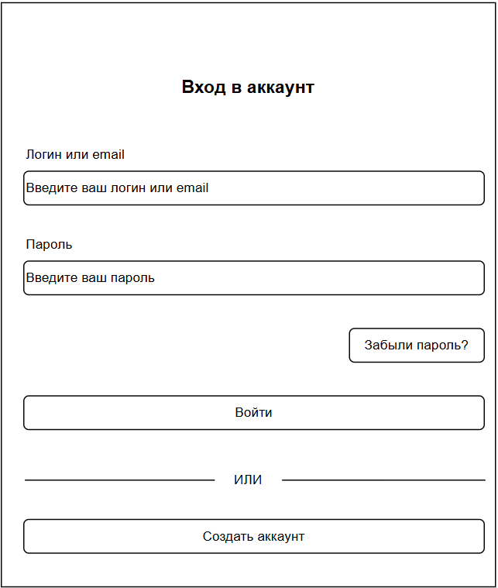
Рисунок 19 – Окно входа
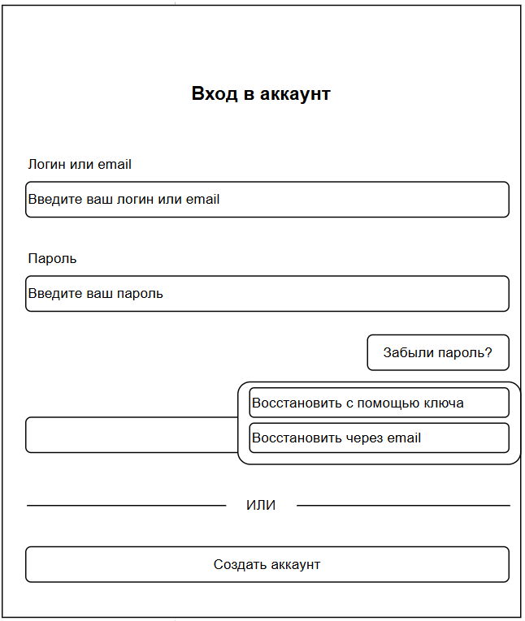
Рисунок 20 – Выбор восстановления пароля

Страница восстановления пароля по ключу
Окно восстановления пароля по ключу является частью системы безопасности приложения и позволяет пользователю сбросить утраченный или забытый пароль (см. Рисунок 21). На этот экран можно попасть из окна входа, кликнув на ссылку «Забыли пароль?» под полем ввода пароля. После успешного восстановления пользователь перенаправляется обратно на экран входа, где может авторизоваться с новыми данными.
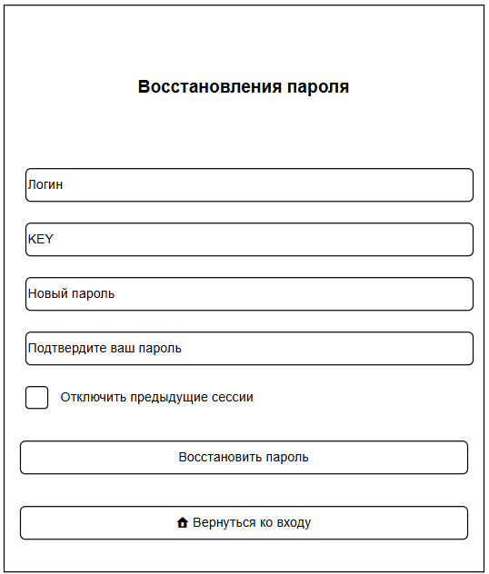
Рисунок 21 – Восстановление пароля по ключу

Окно регистрации
Окно регистрации нового аккаунта выполняет две основные функции: сбор необходимых данных для идентификации пользователя (логин, email и пароль) и обеспечение безопасности будущего аккаунта через многоуровневую проверку вводимой информации (см. Рисунок 22).
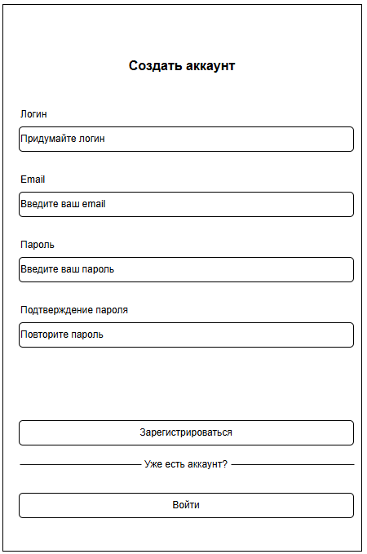
Рисунок 22 – Окно регистрации
После успешного заполнения формы система генерирует уникальный KEY для восстановления доступа - критически важный элемент защиты, который пользователь должен сохранить в надёжном месте. Особенностью процесса является двухэтапный подход: сначала стандартная регистрация с базовыми данными, а затем - обязательное подтверждение сохранения резервного KEY (см. Рисунок 23), что значительно снижает риски безвозвратной потери доступа к аккаунту.
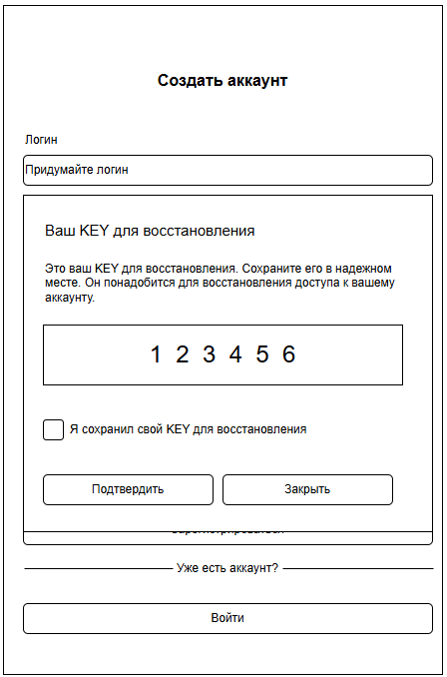
Рисунок 23 – Подтверждение KEY

Главное окно приложения
Главное окно является центральным узлом взаимодействия пользователя с приложением после успешной авторизации. Оно предоставляет доступ ко всем ключевым функциям через интуитивную навигационную панель и рабочую область для отображения контента (см. Рисунок 24).
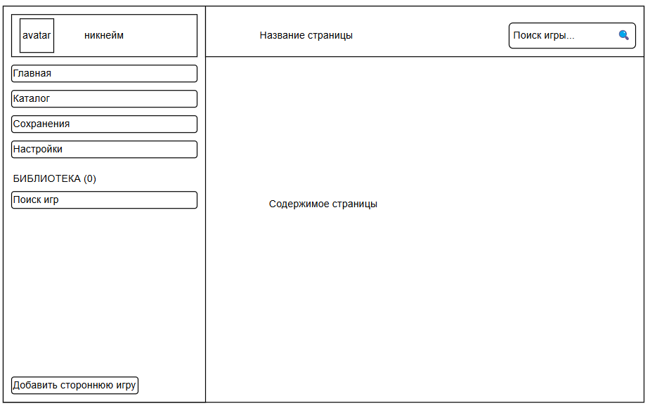
Рисунок 24 – Главное окно приложения

Страница каталога
Страница каталога игр является центральным разделом приложения, предназначенным для просмотра, поиска и выбора игр (см. Рисунок 25). Оно открывается при переходе из главного меню по соответствующей вкладке и предоставляет пользователю удобный инструментарий для навигации по обширному ассортименту контента.
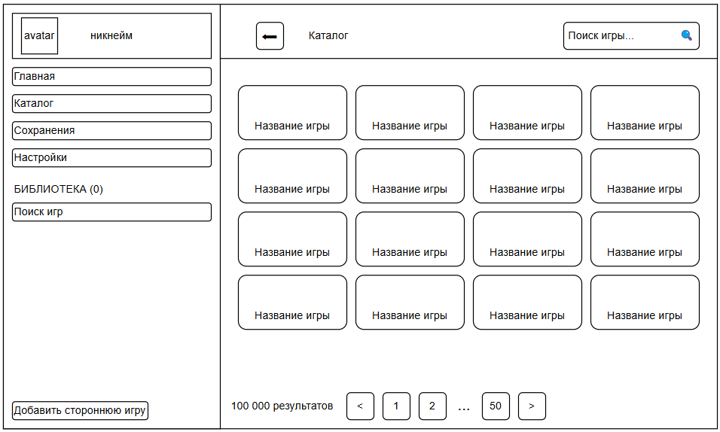
Рисунок 25 – Страница каталога

Страница игры
Страница игры открывается при переходе из раздела Каталог по нажатию карточки с игрой (см. Рисунок 25) и служит для отображения полной информации о конкретном продукте. Это ключевая точка взаимодействия пользователя с контентом перед запуском или добавлением в библиотеку (см. ).
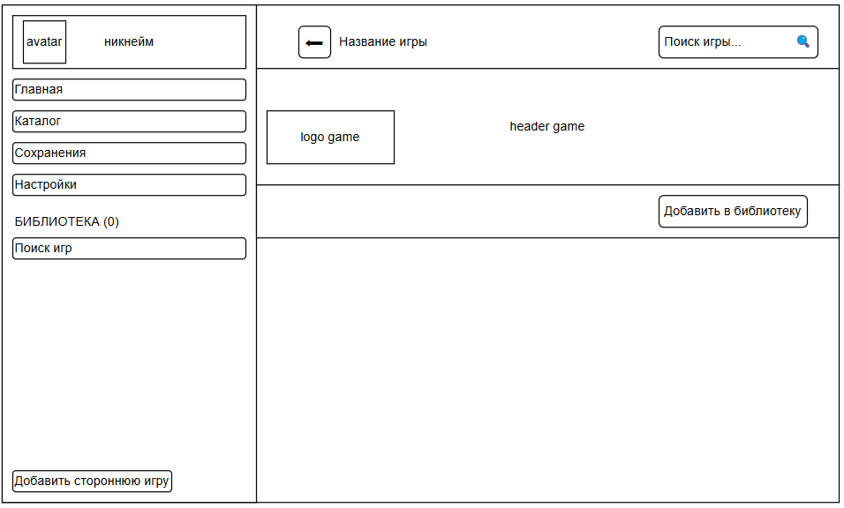
Рисунок 26 – Страница игры
Страница игры после добавления в библиотеку становится личной игровой панелью пользователя, предоставляя доступ к управлению игрой, отслеживанию статистики и работе с сохранениями, последующее отображение страницы игры при переходе из библиотеки или каталога изображено на Рисунок 27.
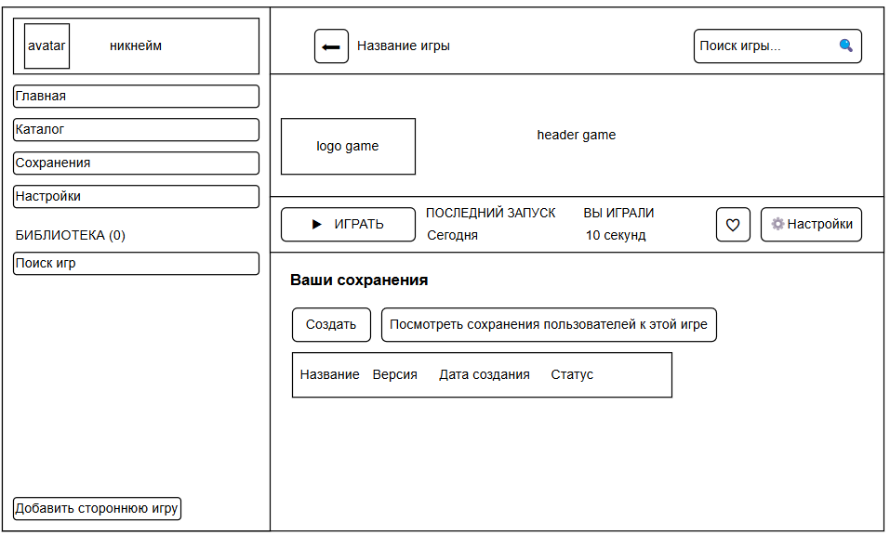
Рисунок 27 – Страница игры после добавления в библиотеку

Глава 2. Проектирование и разработка базы данных

Концептуальная модель данных
Концептуальная модель — это формализованное описание предметной области, не связанное с какими-либо компьютерными средствами. Сущности (таблицы) обозначаются прямоугольниками; Атрибуты (поля таблиц) — овалы, которые могут быть объедены в скруглённые прямоугольники; Связи с обозначением мощности — стрелками (в направлении, где мощность равна многим — двойная стрелка, а со стороны, где она равна единице — одинарная).
Анализируя предметную область, можно выделить следующие сущности с их атрибутами (см. Рисунок 34):
- Сущность «Картинка» с атрибутом «Путь».
- Сущность «Пост» с атрибутами «Заголовок», «Контент».
- Сущность «Пользователь» с атрибутами «Логин», «Никнейм», «Хеш пароля», «Аватар», «Шапка», «Хеш ключа», «Почта».
- Сущность «Путь» с атрибутом «Путь».
- Сущность «Игра», c атрибутами «Платформа», «Название», «Код».
- Сущность «Сторонняя игра» с атрибутом «Название».
- Сущность «Облачный сервис» с атрибутами «Название», «Описание», «Иконка».
- Сущность «Привязанный облачный сервис» с атрибутами «Дата окончания», «Токен обновления», «Токен доступа».
- Сущность «Библиотека» с атрибутами «В избранном», «Сыграно», «Последний запуск».
- Сущность «Сохранение», c атрибутами «ИД файла», «Размер», «Дата последней синхронизации», «Название файла», «Описание», «Хеш», «Версия».
- Сущность «Пост-Картинка», связывающая сущности «Картинка» и «Пост».
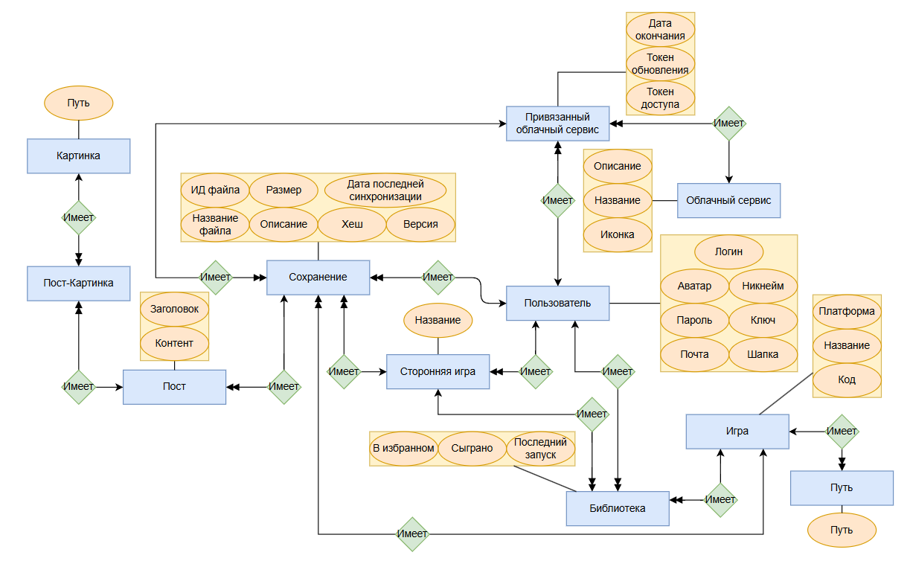
Рисунок 28 – Концептуальная модель данных

Логическая модель данных
Логическая модель базы данных — схема базы данных, выраженная в понятиях модели данных. Этим отличается от концептуальной модели, описывающей семантику предметной области без указания технологии (конкретных методов реализации), и от физической модели, которая описывает конкретные физические механизмы, применяемые для хранения данных в накопителях.
Используя нашу концептуальную модель данных и выполнив нормализацию данных до 3 нормальной формы включительно, построим логическую модель данных (см. Рисунок 35):
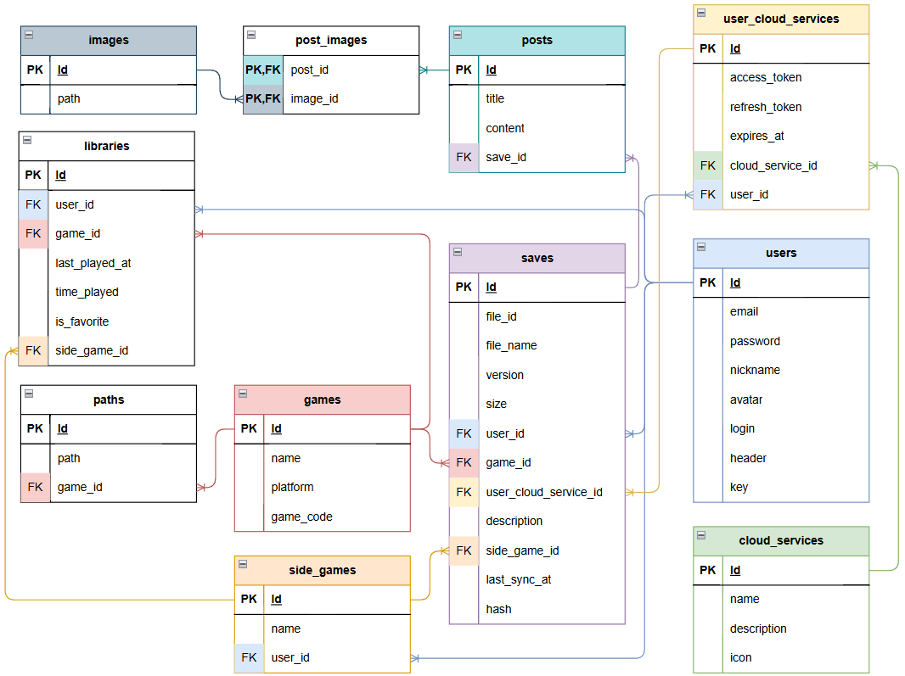
Рисунок 29 – Логическая модель данных

Физическая модель данных
Физическая модель данных — это модель данных, описанная с помощью средств конкретной системы управления базами данных (СУБД). Физическая модель данных строится на базе логической путем добавления особенностей конкретной СУБД. К таким особенностям могут относиться поддерживаемые СУБД типы данных, соглашения о присвоении имен таблицам, атрибутам и т.д. Физическая модель данных фактически является готовым заданием на создание БД, имея которое можно реализовать БД в выбранной СУБД.
Выбранной СУБД является MySQL. Используя логическую модель, построим физическую модель данных (см. Рисунок 36):
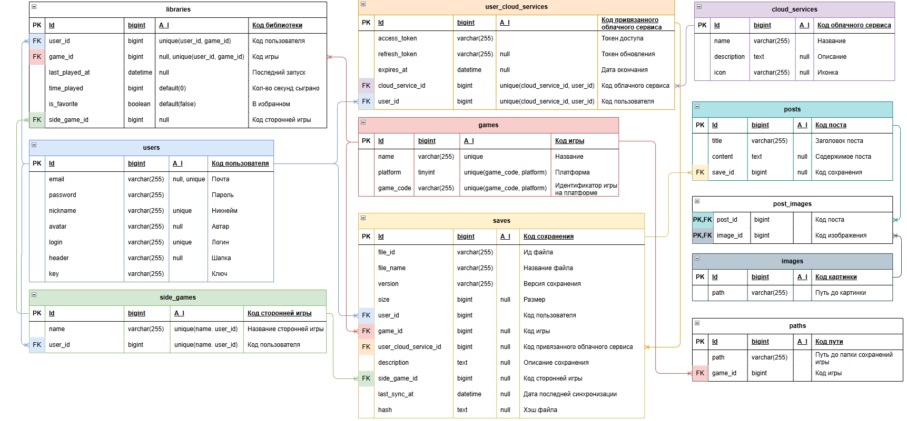
Рисунок 30 – Физическая модель данных

Словарь данных
Таблица 2 – Словарь данных для БД «PlaySaveBack»
users
Атрибут | Тип | Ограничение | Описание
id | bigint | PK, AUTO_INCREMENT | Идентификатор пользователя
login | varchar(255) | UNIQUE, | Логин пользователя
email | varchar(255) | NULL, UNIQUE | Электронная почта пользователя
nickname | varchar(255) | NULL, UNIQUE | Никнейм пользователя
avatar | varchar(255) | NULL | Аватар пользователя
header | varchar(255) | NULL | Шапка пользователя
password | varchar(255) |  | Пароль пользователя
key | varchar(255) |  | Ключ восстановления пользователя
side_games
Атрибут | Тип | Ограничение | Описание
id | bigint | PK, AUTO_INCREMENT | Идентификатор сторонней игры
name | varchar(255) | UNIQUE(user_id, name) | Название сторонней игры
user_id | bigint | FK, UNIQUE(user_id, name) | Идентификатор пользователя
games
Атрибут | Тип | Ограничение | Описание
id | bigint | PK, AUTO_INCREMENT | Идентификатор игры
name | varchar(255) | UNIQUE | Название игры
game_code | varchar(255) | UNIQUE(game_code, platform) | Код игры на платформе
platform | tinyint | UNIQUE(game_code, platform) | Код платформы расположения игры
cloud_services
Атрибут | Тип | Ограничение | Описание
id | bigint | PK, AUTO_INCREMENT | Идентификатор облачного сервиса
name | varchar(255) | UNIQUE | Название облачного сервиса
description | text | NULL | Описание облачного сервиса
icon | varchar(255) |  | Путь до иконки облачного сервиса
user_cloud_services
Атрибут | Тип | Ограничение | Описание
id | bigint | PK, AUTO_INCREMENT | Идентификатор привязанного облачного сервиса
access_token | text |  | Токен доступа
refresh_token | text | NULL | Токен обновления
expires_at | timestamp | NULL | Дата окончания токена
cloud_service_id | bigint | FK | Идентификатор облачного сервиса
user_id | bigint | FK | Идентификатор пользователя
saves
Атрибут | Тип | Ограничение | Описание
id | bigint | PK, AUTO_INCREMENT
file_id | varchar(255) | NULL | Идентификатор файла в облачном сервисе
file_name | varchar(255) |  | Название файла сохранения
version | varchar(255) | UNIQUE(user_id, game_id, version), UNIQUE(user_id, side_game_id, version) | Версия сохранения
size | bigint |  | Размер файла сохранения
description | text | NULL | Описание сохранения
hash | text | NULL | Хэш файла сохранения
last_sync_at | datetime | NULL | Дата последней синхронизации сохранения
user_id | bigint | FK, UNIQUE(user_id, game_id, version), UNIQUE(user_id, side_game_id, version) | Идентификатор пользователя
game_id | bigint | FK, NULL, UNIQUE(user_id, game_id, version) | Идентификатор игры
side_game_id | bigint | FK, NULL, UNIQUE(user_id, side_game_id, version) | Идентификатор сторонней игры
user_cloud_service_id | bigint | FK, NULL | Идентификатор привязанного облачного сервиса
libraries
Атрибут | Тип | Ограничение | Описание
id | bigint | PK, AUTO_INCREMENT | Идентификатор библиотеки
user_id | bigint | FK, UNIQUE(user_id, game_id), UNIQUE(user_id, side_game_id) | Идентификатор пользователя
game_id | bigint | FK, NULL, UNIQUE(user_id, game_id) | Идентификатор игры
side_game_id | bigint | FK, NULL, UNIQUE(user_id, side_game_id) | Идентификатор сторонней игры
last_played_at | datetime | NULL | Дата последнего запуска
time_played | bigint | NULL | Количество секунд, проведенных в игре
is_favorite | bool |  | В избранном
paths
Атрибут | Тип | Ограничение | Описание
id | bigint | PK, AUTO_INCREMENT | Идентификатор пути
path | varchar(255) |  | Путь до папки сохранений игры
game_id | bigint | FK | Идентификатор игры
posts
Атрибут | Тип | Ограничение | Описание
id | bigint | PK, AUTO_INCREMENT | Идентификатор поста
title | varchar(255) |  | Заголовок поста
content | text |  | Содержимое поста
save_id | bigint | FK | Идентификатор сохранения
images
Атрибут | Тип | Ограничение | Описание
id | bigint | PK, AUTO_INCREMENT | Идентификатор картинки
path | varchar(255) |  | Путь до картинки
post_images
Атрибут | Тип | Ограничение | Описание
post_id | bigint | PK, FK | Идентификатор поста
image_id | bigint | PK, FK | Идентификатор картинки

